**КОНКУРСНА НАУКОВА РОБОТА**

НА ТЕМУ

**«Дидактичні основи побудови електронного підручника з математики»**

ПІД ШИФРОМ «ЕЛЕКТРОННИЙ ПІДРУЧНИК»

2020

ЗМІСТ

ВСТУП 3

РОЗДІЛ 1.Психолого–педагогічні основи КОНСТРУЮВАННЯ

І ВИКОРИСТАННЯ ЕЛЕКТРОННОГО ПІДРУЧНИКА………………………...6

1.1. Електронний підручник як об’єкт теоретичного аналізу…………………….6

1.2. Дидактичні принципи проектування і можливості електронного підручника з математики ……………………………………………………….……………..10

РОЗДІЛ 2. Експериментальна перевірка Ефективності використання ЕЛЕКТРОННОГО ПІДРУЧНИКА НА УРОКАХ МАТЕМАТИКИ……………………………………………………………………18

2.1. Моделювання електронного підручника…………..……………………….18

2.2. Аналіз результатів експериментальної роботи………………………………21

2.3. Перспективи використання електронних навчальних підручників……….24

ВИСНОВКИ………………………………………………………………………..27

СПИСОК ВИКОРИСТАНИХ ДЖЕРЕЛ…………………………………………30

ДОДАТКИ…………………………………………………………..………………33

**ВСТУП**

В українській освіті спостерігається явище гуманітаризації науки. З одного боку це сприяє розвитку абстрактного та творчого мислення, підвищенню культурно-освітнього рівня дітей. Але з іншого, маємо низький рівень знань з точних наук. Так, згідно з результатами PISA-2018, базового рівня математичної компетентності – мінімального, якого в кінці першого етапу середньої освіти мають досягти учні, – в Україні не досягли 36% українських 15-річних підлітків. Недарма, 2021 рік оголошено роком математики [17]. Це дасть можливість привернути увагу до важливості точних наук, зацікавити і мотивувати до їх вивчення.

Одним з сучасних електронних освітніх ресурсів, який сприятиме розвитку у здобувачів освіти навичок ХХІ століття на засадах використання новітніх технологій є електронний підручник [8, с.11].

Проблему використання цифрових технологій в освітньому процесі досліджували Р. Абдєєв, В. Биков, В. Вембер, А. Гуржій, Р. Гуревич, М. Жалдак, В. Мадзігон, Ю. Машбиць, Н. Олефіренко та ін. Різні аспекти створення та застосування цифрових засобів навчання розглядалися вченими: конструювання електронних посібників сучасними засобами комп’ютерної розробки (В. Андрущенко, О. Гриценчук, М. Головань, О. Дубініна, Н. Задорожна, Н. Олефіренко, І. Роберт, М. Ястрєбов, Т. Якушина та ін.); особливості електронного підручника з математики (С. Литвинова, О. Семеніхіна та ін.).

В Україні е-підручник перебуває на етапі формування. Серед причин відставання в розвитку цифрових освітніх ресурсів можна виділити такі: застарілі інституції, непрозорі процедури, відсутність цільового фінансування, низький рівень розроблення, впровадження і розвитку електронного контенту, низька якість державного управління в сфері освіти [8, с.5-6].

Актуальність означеної проблеми в аспекті підвищення якості шкільної освіти, її перспективність, але недостатня розробленість в педагогічній теорії і практиці зумовили вибір теми наукової роботи: **«Дидактичні основи побудови електронного підручника з математики»**

**Об’єкт дослідження** – електронний підручник.

**Предмет дослідження** – структура і зміст електронного підручника з математики.

**Мета роботи –** обґрунтувати модель електронного підручника з математики і експериментально перевірити ефективність його використання.

Відповідно до мети дослідження нами визначені такі **завдання**:

1. На основі аналізу психолого-педагогічної та методичної літератури з проблеми дослідження з’ясувати сутнісні характеристики електронного підручника.

2. Розкрити дидактичні принципи проектування електронних підручників з математики.

3. Обґрунтувати можливості електронного підручника з математики.

4. Розробити модель електронного підручника з математики і експериментально перевірити його ефективність у освітньому процесі.

Для розв’язання поставлених завдань підібрано відповідні **методи дослідження**:

– ***теоретичні***: аналіз, синтез, узагальнення науково-педагогічної літератури; моделювання змісту та структури електронного підручника; порівняння отриманих результатів з цілями дослідження; узагальнення напрацьованих матеріалів;

– ***емпіричні***: спостереження, вивчення педагогічної практики, педагогічний експеримент зі створення та впровадження електронного підручника у освітній процес;

***– статистичні***: кількісне оцінювання емпіричних даних та їх графічне вираження у вигляді діаграм.

**Наукова новизна результатів дослідження**: на основі узагальнення науково-педагогічної літератури *розкрито* дидактичні основи побудови електронного підручника з математики; *обґрунтовано* можливості електронного підручника з математики.

**Практичне значення дослідження** полягає у розробці моделі електронного підручника з математики (на прикладі тем: «Площа. Площа прямокутника», «Прямокутний паралелепіпед. Піраміда», «Об’єм прямокутного паралелепіпеда»), який може бути використаний у закладах загальної середньої освіти.

**Результати дослідження впроваджено** у освітній процес Тернопільського НВК «Школа-ліцей №6 ім. Н. Яремчука» (акт впровадження № 16 від 7 лютого 2020 р.).

**Апробація основних положень, висновків і результатів дослідження**. Результати дослідження доповідались на Всеукраїнській науковій інтернет-конференції. Заверуха Р. Електронний підручник як засіб активізації пізнавальної діяльності учнів на уроках математики. *Матеріали Всеукраїнської науково-практичної конференції «Вітчизняна наука на зламі епох: проблеми та перспективи розвитку*»: Зб. наук. праць. Переяслав, 2020. Вип. 57. С.72-75. (web-сторінка за адресою: https://confscientific.webnode.com.ua/)

**РОЗДІЛ 1**

**Психолого–педагогічні основи КОНСТРУЮВАННЯ**

**І ВИКОРИСТАННЯ ЕЛЕКТРОННОГО ПІДРУЧНИКА**

* 1. **Електронний підручник як об’єкт теоретичного аналізу**

Модернізація змісту освіти відповідно до запитів нового покоління та впровадження сучасних технологій навчання вимагає створення якісно нових засобів навчання, зокрема підручника. Сучасне підручникотворення характеризується: варіативністю; якісним дизайном; компетентнісно орієнтованим підходом до створення навчально-методичного комплексу; реалізацією діяльнісного підходу до процесу навчання; удосконаленням механізму відбору навчальної літератури та книгозабезпеченням загальноосвітніх закладів; розробкою електронних освітніх ресурсів [15].

Одним з електронних освітніх ресурсів є електронний підручник. Проблема конструювання і використання електронного підручника зумовлює необхідність з’ясування основних характеристик цього виду навчальної літератури.

Закон України «Про освіту» визначає: ***«електронний підручник (посібник)*** – електронне навчальне видання із систематизованим викладом навчального матеріалу, що відповідає освітній програмі, містить цифрові об’єкти різних форматів та забезпечує інтерактивну взаємодію» [12].

Одразу хочемо звернути увагу, що ***«підручник»*** – містить упорядкований та доступний виклад навчального матеріалу; ***«навчальний посібник»*** –доповнює зміст підручника, частково замінює або розширює його понятійний апарат. Тому надалі ми розглядатимемо саме електронний підручник як основний засіб навчання, який включає обов’язковий для опрацювання навчальний матеріал.

Дещо конкретизує суть електронного підручника наступне визначення: «програмний засіб навчального призначення, що охоплює значні за обсягом матеріалу розділи навчальних дисциплін або повністю навчальні дисципліни, та розроблений у відповідності до чинної навчальної програми з відповідної дисципліни та має виконувати такі функції підручника: навчання: функції подання навчального матеріалу, розвиваюча, закріплення вивченого, самоконтролю; взаємодії з повсякденним та професійним життям: функції допомоги в інтеграції знань, отримання довідкових відомостей, соціального та культурного виховання» [1, с. 6-7] .

На сайті Інституту модернізації змісту освіти зазначено, що використання електронних підручників – це розвиток творчого, інтуїтивного мислення; естетичне виховання за рахунок використання можливостей графіки, мультимедіа; розвиток комунікативних здібностей; формування умінь приймати оптимальне рішення; формування інформаційної компетентності й інформаційної культури [9].

Таким чином, простежується, характерне для традиційного підручника, визнання двоєдиної сутності електронного підручника: з одного боку – як носія змісту освіти, а з іншого – як засобу навчання (для учня і для вчителя), тобто у електронному підручнику органічно поєднуються змістова і процесуальна сторони навчання.

Розглядаючи електронний підручник у ролі ***носія змісту освіти***, вважаємо, що компетентнісно орієнтований підхід повинен бути домінуючим у побудові електронних підручників. Дослідники вказують, що *компетентнісний підхід* до побудови навчального посібника має такі характеристики, які, на наш погляд, повинні бути реалізовані й у електронному підручнику [19, с. 427-428]:

* + заснований на принципі науковості та зображувати в своїй сфері знань широку наукову картину світу;
  + має бути діяльнісно зорієнтованим і спрямовувати учнів на навчально-інформаційну, рефлексивну, творчу, комунікативну, проектну, дослідницьку, емоційно-ціннісну, оцінну діяльність;
* зорієнтований на фундаментальні знання, які є першоосновою реалізації принципу наступності в освіті, формування практичних навичок і вмінь;

– підручник має забезпечувати будь-який бажаний рівень вивчення навчального предмета, а не бути розрахованим на середнього учня;

– система вправ і завдань у підручнику повинна бути спрямована на вдосконалення різних практичних умінь і навичок, формування та розвиток досвіду предметної, міжпредметної та загальнонавчальної діяльності учнів [19].

Таким чином, електронний підручник повинен забезпечувати динамічну комбінацію знань, способів мислення, поглядів, цінностей, навичок, умінь, інших особистих якостей, що визначає здатність особи успішно провадити професійну та/або подальшу навчальну діяльність.

Електронний підручник як ***засіб навчання*** повинен сприяти реалізації процесуальної сторони навчання (уміння вчитися). Саме система функцій підручника дозволяє спроектувати відбір завдань і способів їх виконання.

Спеціальних досліджень, присвячених функціям електронного підручника не проводилося. Функції електронних навчальних підручників подібні до функцій паперового підручника [14; 15]. Але враховуючи специфічність цього виду літератури, на наш погляд, домінуючими ***функціями електронного підручника*** є:

– *інформаційна* (відображає в текстовій та позатекстових формах знання, передбачені змістом освіти);

– *розвивальна* (має значний потенціал для розвитку компетентностей, формування психічних процесів і творчих здібностей);

– *виховна* (завдяки інформаційно-комунікаційним технологіям, вдалому дизайну, різноманітності змісту помітно впливає на афективну сферу та формування ціннісних орієнтацій, світогляду школярів);

– *мотиваційна* (потужний вплив якісного електронного навчального посібника на афективну сферу учнів забезпечує виховання інтелектуальних почуттів та стимулює й надалі користуватися ресурсом);

– *інтерактивна* (забезпечення «активного» діалогу завдяки динамічному інтерфейсу та можливості постійної взаємодії з контентом через пристрої комп’ютера).

Функції підручника знаходять відображення в його ***структурі***. Щодо структури електронної навчальної книги – це взаємопов’язаний набір навчальних текстів та позатекстових компонентів: апарату організації засвоєння (навчальні запитання, завдання, вправи, зразки виконання тощо), ілюстративного матеріалу (ілюстрації, графіка, відео тощо), апарату орієнтування (гіпертекстова структура і наявність пошукової системи). При цьому позатекстові компоненти, на нашу думку, в електронному підручнику повинні відігравати домінуючу роль.

На наше переконання, у електронних підручниках актуалізується положення Д. Зуєва щодо видів ілюстрацій по відношенню до тексту:

– провідні (самостійно розкривають зміст навчального матеріалу);

– рівнозначні (незрозумілі без тексту і навпаки);

– обслуговуючі (розкривають або конкретизують зміст тексту) [14, с. 86].

Звертаємо увагу, що аналіз наукової літератури засвідчує, що електронний підручник повинен мати ***специфічні відмінності***, які якісно його вирізнятимуть серед інших засобів навчання, наприклад, «існує в режимі онлайн та містить різні мультимедійні матеріали: відео, графіку, відеокурси тощо» [4]; «подання навчального матеріалу, в іншому вигляді – за допомогою акцентів на ключових поняттях, тезах та опорних схемах, використання інтерактивних завдань, великої кількості мультимедійного ілюстративного матеріалу» [1].

Електронний підручник має ряд специфічних особливостей, які формують переваги його використання в навчальному процесі [10, с. 183-184]:

1. Він містить не тільки текстову й графічну інформацію, а й звукові- та відеофрагменти – інтерактивні можливості, що дозволяє індивідуалізувати і візуалізувати навчальний матеріал.

2. Можливість інтерактивної взаємодії між користувачем і компонентами підручника.

3. Гіпертекстова структура комп’ютерного підручника, що дозволяє реалізовувати диференційований підхід.

5. Наявність пошукової системи забезпечує практично миттєве знаходження потрібного матеріалу.

6. Електронні підручники є відкритими системами, тобто їх можна модифікувати, доповнювати, змінювати.

Окрім зазначених особливостей, В. Волинський, О. Гриценчук, І. Кузбіт вказують на ряд вимог до електронного навчального підручника:

– проблемно-діалогове подання навчального матеріалу;

– відповідність дизайну і структури сучасним тенденціям, потребам та побажанням користувачів;

– вплив на емоційну сферу школярів, високий рівень мотиваційної орієнтації;

– дотримання санітарно-гігієнічних вимог розробки й використання комп’ютерних засобів навчання [2; 3; 5; 16].

Явна перевага електронних книжок полягає в супроводженні тексту звуком та відеоматеріалами. Засоби мультимедіа дозволяють подати навчальний матеріал в динамічному вигляді [24, с. 162-163]; електронні підручники істотно підвищують якість самої візуальної інформації, вона стає яскравішою, динамічнішою [6].

Отже, виділення і розгляд окремих сторін, ознак, особливостей і властивостей електронного підручника, теоретичний аналіз, дозволяють спроектувати якісний електронний підручник.

**1.2.** **Дидактичні принципи проектування і можливості електронного підручника з математики**

Новітні інформаційно-комунікаційні технології дають широкий інструментарій для заохочення учнів до здобування математичних знань на протязі усього часу навчання [13, с. 39].

Проектуючи та розробляючи електронний підручник насамперед потрібно враховувати загально-дидактичні принципи (цілеспрямованості, науковості, систематичності і послідовності, доступності, свідомості та активності, міцності, ґрунтовності, наочності, емоційності, індивідуального і диференційованого підходу, зв’язку теорії з практикою [21; 22]), щоправда в електронному підручнику вони наповнюються новим змістом і реалізуються через засоби притаманні цьому виду навчальної літератури.

Електронний підручник повинен враховувати і ***специфічні принципи***, на яких має базуватися проектування електронних засобів навчання: гіпертекстовість, мультимедійність, інтегрованість, конструктивність та інтерактивність. Найбільш суттєвою ознакою, що відрізняє електронний підручник від друкованого є інтерактивність. Виділяють різні рівні інтерактивності залежно від використання їх користувачем:

* *Простий (пасивний) рівень:* дії користувача мінімальні (перегляд переважно текстового навчального матеріалу в режимі ознайомлення із теоретичним змістом).
* *Обмежений рівень взаємодії:* користувач лише реагує на окремі навчальні запити (наприклад, тестування).
* *Повний рівень інтерактивності:* можливість різнопланових реакцій учня на численні навчальні запити та розширенням спектру способів взаємодії (маніпуляції з об’єктами на екрані, застосування імітаційного моделювання, складна навігація).
* *Рівень реального масштабу:* залучення учня до роботи в середовищі, в якому моделюються реальні об’єкти та процеси (користувач керує елементами середовища, відповідає на складні навчальні запити) [1, с. 7-8].

Розуміння дидактичних принципів проектування електронного підручника дає можливість прогнозування його структури.

Розглянемо можливості електронного підручника з математики крізь призму його функцій, які, як ми вже зазначали, дозволяють спроектувати відбір завдань і способів їх виконання.

***Інформаційна функція.*** Ця функція реалізується через пред’явлення матеріалу з конкретного навчального предмета та видів діяльності, спрямованих на його засвоєння.

На наше переконання у електронному підручнику можна максимально використовувати можливості позатекстових компонентів (ілюстрації, схеми, графіка, відеофрагменти тощо) для подачі інформації, Вони можуть виступати основним джерелом знань, а текст доповнювати і уточнювати матеріал. При цьому в електронному підручнику доцільно використовувати гіпертекстове розмежування різних видів текстів: шрифт (курсив, напівжирний тощо), колір, фон.

Вчителі звертають увагу, що дітям стало важче уявляти об’ємні фігури. Через це знижується розумова активність на уроках, дітям нецікаво вивчати те, що вони не розуміють. Постає нагальна потреба в наочній візуалізації навіть найпростіших тривимірних тіл [13]. «Повсюдне використання мобільних пристроїв, активні запити ресурсів у мережі Інтернет так вплинули на підростаюче покоління, що наразі більш затребуваними стають візуальні образи, а технології візуалізації стають провідними у навчальному процесі» [18, с. 136].

Наприклад, учні 5 класу знайомі з поняттям відрізка, геометричних фігур, які зображуються на площині. З пропедевтикою стереометрії, учні ознайомлюються з просторовими фігурами та їх властивостями (прямокутний паралелепіпед, куб, різноманітні многогранники) та фігурами обертання (конус, циліндр, куля). Для формування уявлення про найпростіші геометричні фігури в просторі та їх властивості доцільно використовувати 3-д візуалізацію, оскільки на площині ці фігури зображуються за певними правилами, які дають можливість побачити лише їхні статичні проекції, які учень п’ятого класу може сплутати з плоскими фігурами. Для полегшеного і правильного сприйняття доцільно використовувати анімацію, оскільки тривимірні об’єкти ми сприймаємо завдяки особливостям зору, таким як: перспектива, світлотінь і рух, або обертання цих об’єктів.

Продемонструємо сказане:

1. Відрізок – проста одновимірна фігура. Його достатньо побудувати для розуміння, та наочності (див. Рис. 1.1).

2. Квадрат, як і відрізок – одна з найпростіших геометричних фігур, єдина відмінність в тому, що квадрат має два виміри: довжину, та ширину (див. Рис. 1.2).

3. Куб – проста тривимірна фігура, для її наочного і зрозумілого відображення не вистачає плоских двовимірних носіїв, адже в самої фігури більше вимірів, ніж в поверхні, яка її відображає (див. Рис.1.3).



Рис 1.1. Відрізок. Рис. 1.2. Квадрат. Рис. 1.3. Куб.

Для прикладу, за допомогою спеціального програмного забезпечення, яке вміє працювати з 3-д об’єктами, можна візуалізувати, та анімувати різноманітні об’ємні фігури. При цьому показати можна будь-яку поверхню, чи форму (куб, конус, піраміда і т. д.); вершини, бічні грані, ребра, основу; розгортки многогранників – це програмовий матеріал Математики 5 класу. Для візуалізації ми використовуватимемо програму «Maxon Cinema 4d». Вона дозволяє в повному обсязі використати ресурси програмного забезпечення для наочної візуалізації об’ємних фігур з можливістю рендерингу (процес обробки 3д моделі до готового зображення), та подальшої інтеграції готових файлів формату GIF, або будь-якого іншого відеоформату, у електронний підручник (див. Рис.1.4).

Таким чином, процес навчання стане цікавим, а головне зрозумілим, робота з електронним підручником сприятиме активізації дітей на уроках математики.

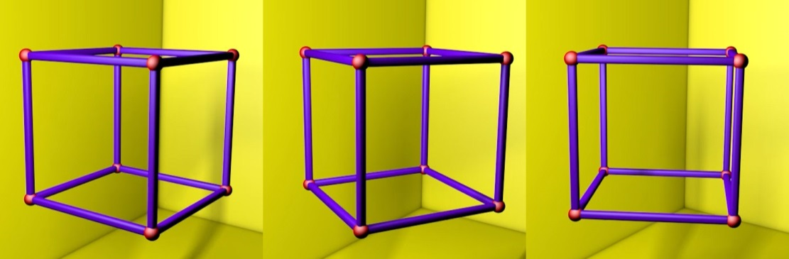Рис. 1.4. Анімація куба. Різні положення.

***Мотиваційна функція.*** Реалізація цієї функції передбачає спрямування змісту навчальної книги на розвиток пізнавальних інтересів учнів. Емоції і почуття дитини виступають мотивами її навчальної діяльності. На їх основі формується пізнавальний інтерес, який є головною внутрішньою мотивацією учіння. Тому електронний підручник має апелювати не тільки до розуму учнів, а й до їхніх почуттів. Зміст має включати емоціогенний матеріал, мова навчального засобу має бути яскравою та образною, логіка викладу матеріалу – послідовною і зрозумілою.

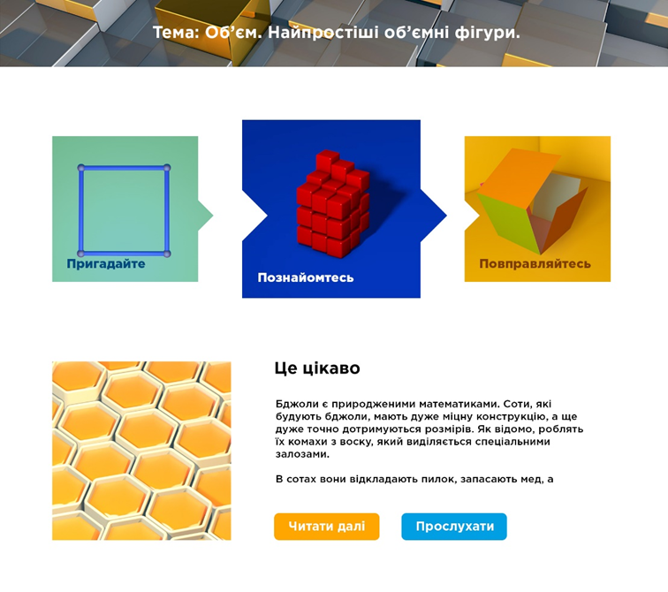У електронному підручнику важливим елементом, що впливає на емоції учнів є оформлення книжки, та кожної сторінки (див. Рис. 1.5).

Рис 1.5. Головна сторінка теми «Об’єм. Найпростіші об’ємні фігури»

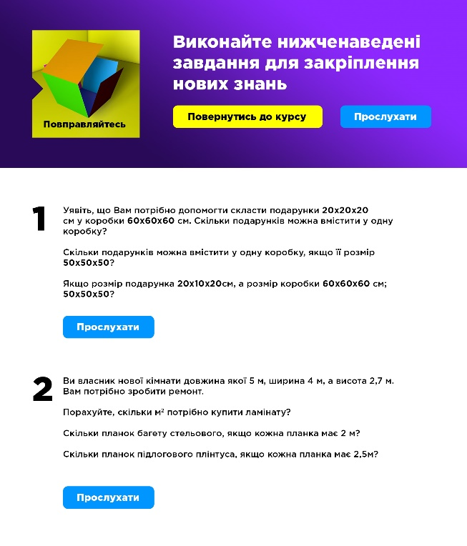Хорошим стимулом для учнів є наявність у електронному підручнику завдань творчого, ігрового, практичного та проблемного характеру (див. Рис.1.6).

Рис. 1.6. Сторінка закріплення знань

Вчені вказують, що не весь навчальний матеріал, викладений у посібнику, буде емоційним, проте майже в кожній темі мають бути окремі емоціогенні елементи [15, с. 154–159].

***Розвивальна функція*** в електронному підручнику реалізується через активізацію процесу пізнання, формування інтересу до учіння й пізнання навколишнього світу; у формуванні позитивних мотивів учіння, розвитку здібностей. Розвивальна функція підручника сприяє розвиткові учня.

Одним з елементів реалізації розвивальної функції є наявність у електронному підручнику можливості перевірити свої знання за допомогою виконання тестових завдань. Можна запропонувати завдання кількох рівнів складності, що дозволить врахувати різні можливості дітей і забезпечити тим самим індивідуальний та диференційований підходи та надати широкі можливості для самоперевірки на всіх етапах роботи (див. Додаток А).

***Виховна функція*** електронного підручника забезпечується шляхом відображення в ньому норм емоційно-ціннісного ставлення до явищ оточуючого середовища (системи ціннісних орієнтирів суспільства, членом якого є учень). Йдеться про виховання активної світоглядної позиції та вплив на афективну сферу школярів (емоції, почуття) через включення ціннісно орієнтованого матеріалу у зміст навчальної книги.

Вдалий дизайн електронного підручника, його кольорове оформлення має також значний вплив на афективну сферу школярів та формування ціннісних орієнтацій, тому переконані, що ці можливості повинні бути враховані при створенні цього виду навчальної літератури.

Вважаємо, що реалізація у електронному підручнику з математики виховної функції***,*** з одного боку сприятиме наскрізному процесу виховання, а з іншого, за рахунок цікавої пізнавальної інформації та дизайну, мотивуватиме учнів до вивчення предмету. Окрім того, цікаву інформацію у електронному підручнику учні мають можливість прослухати, а не прочитати, використавши можливості аудіозапису.

Електронний підручник може бути використаний як аудіокнига для дітей з порушеннями зору за рахунок використання додаткової опції «Прослухати матеріал» (див. Рис 1.7). Створення підручника, який би враховував потреби такої категорії дітей, це один з аспектів створення комфортного інклюзивного освітнього середовища, що має важливе значення для успішного навчання, виховання та соціалізації не тільки дітей з порушеннями психофізичного розвитку а й інших учнів.

Рис 1.7. Можливість для прослуховування матеріалу

Досягнення сучасної педагогічної науки, можливості інформаційно-комп’ютерних технологій відкривають широкі перспективи для створення і використання електронних підручників у освітньому процесі загальноосвітніх навчальних закладів, зокрема і при вивченні математики. Це сприятиме вмотивованому учінню, розвитку самостійності, полегшить сприймання та розуміння матеріалу.

**РОЗДІЛ 2**

**Експериментальна перевірка Ефективності використання ЕЛЕКТРОННОГО ПІДРУЧНИКА**

**НА УРОКАХ МАТЕМАТИКИ**

**2.1. Моделювання електронного навчального посібника**

Для розробки будь-якого електронного підручника потрібно пройти багато етапів, від підготовки матеріалу, його структуризації, верстки, технічної реалізації, до тестування та пошуку проблемних аспектів та їх виправлення.

У літературі, присвяченій розробці електронних підручників, звертається увага на принципи, яких треба дотримуватися при створенні такого виду навчальної літератури [7]:

* *принцип квантування*, який передбачає поділ матеріалу на розділи, що складаються з модулів, мінімальних за обсягом, але достатніх за змістом;
* *принцип повноти* – наявність у кожному модулі певних компонентів: теоретичне ядро, контрольні питання, приклади, завдання і вправи для самостійного опрацювання, контрольні запитання, за потреби –історичний коментар чи цікава інформація;
* *принцип наочності* – колекція кадрів з мінімумом тексту і візуалізацією, що полегшує розуміння й запам’ятовування нових понять, тверджень і методів;
* *принцип навігації* – передбачає зв’язок кожного модуля гіпертекстовими посиланнями з іншими модулями таким чином, щоб у користувача була можливість переходу від одного матеріалу до іншого;
* *принцип керованості* – учень має можливість повернутися до матеріалу, перевірити себе тощо;
* *принцип адаптації* – враховувати можливості й потреби користувачів певного віку;
* *принцип редагування* – можливість доповнення, внесення змін.

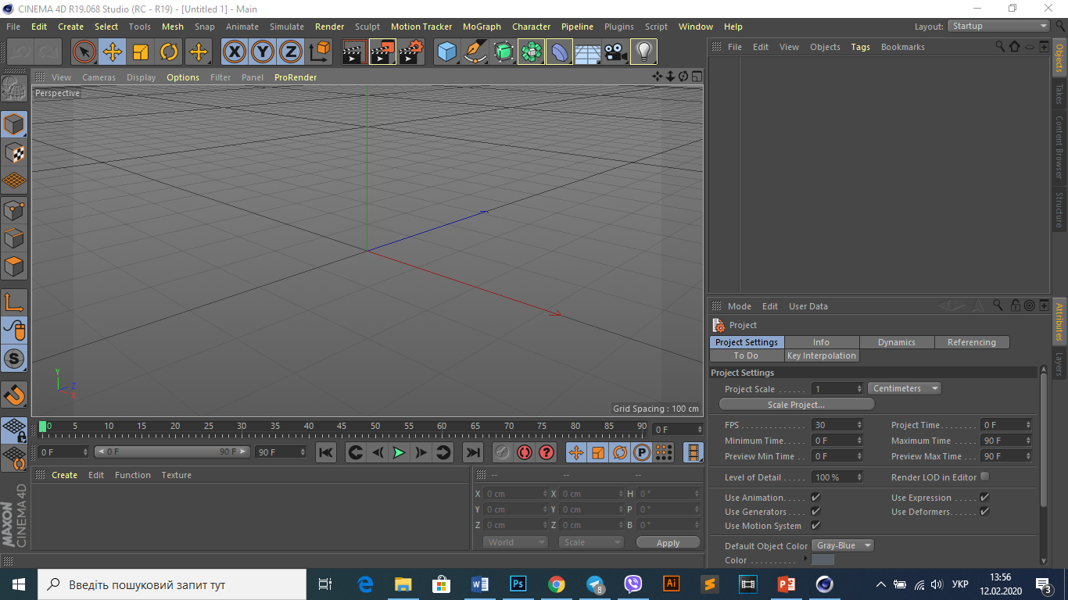Враховуючи специфіку розробки підручника з математики, ми розглянемо один із ключових аспектів для якісного та легкого засвоєння нового матеріалу: моделювання тривимірних об’єктів. Зауважимо, що для демонстрації геометричних фігур і навіть їх перерізів достатнім буде використання лише базових можливостей програмного забезпечення «Maxon cinema 4d» (див. Рис. 2.1.) без використання сторонніх плагінів. Також потрібно відмітити, що програма не являється безплатною, але має багато безкоштовних аналогів, які можна знайти на просторах інтернету. Всі нижчеописані принципи моделювання є універсальними і застосовними до будь-якого професійного програмного забезпечення для 3д моделювання.

Рис. 2.1. Вікно програми

Сам процес моделювання ділять на шість етапів:

**Геометрія.** Комплекс прийомів, який включає розрахунок розмірів і побудову форм, а також техніки обертання, видавлювання, нарощування, полігонального моделювання.

**Анімація 3д моделей.** Використання анімації дозволяє демонструвати властивості об’єктів в динаміці і покращує сприйняття побаченого.

**Текстурування та матеріали.** Ця частина підготовки безпосередньо впливає на реалістичність модельованого об’єкту. Правильне задання параметрів матеріалів дозволяє досягти неймовірного ефекту.

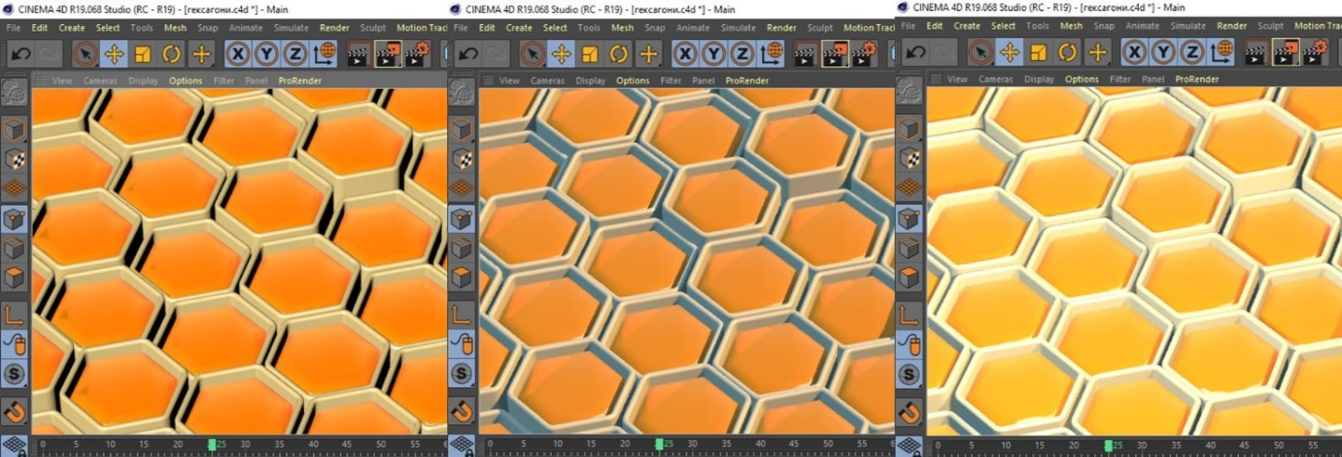**Освітлення.** Є одним з найскладніших в технічному плані етапів. Від вибору точки спостереження, рівня яскравості, різкості, глибини тіней залежить цілісне сприйняття моделі. Саме від освітлення, в більшій мірі залежить реалізм сцени, а отже і кінцевий результат її сприйняття. Для прикладу на рис. 2.2. зображено різні комплекси освітлення сцени.

Рис. 2.2. Можливості освітлення

**Візуалізація (рендеринг).** Процедура рендерингу відповідає за застосування різних спец ефектів, деталізацію і опрацювання деталей компонентів. Також на даній стадії уточнюються і коригуються налаштування 3D-візуалізації.

**Постобробка.** Спеціальні матеріали, прийоми і техніки дозволяють домогтися максимального естетичного результату.

Дотримання такої послідовності дій в розробці відеоанімацій дозволяє отримати якісний матеріал для подальшої інтеграції в підручник. А отже діти матимуть продуманий та логічно зрозумілий інтерфейс електронного посібника. Поєднавши в собі сучасний дизайн та новітні засоби візуалізації, підручник стане потужним інструментом для цікавого навчання та розвитку дітей.

Можливості сучасного програмування дали змогу забезпечити чітку структуру уроків електронного підручника, інформаційну насиченість, зрозумілий інтерфейс, приємний дизайн та емоціогенність. Кожен урок містить: навігаційне меню, яке дає змогу переміщатися між основними його сторінками – «Головна», «Пригадайте», «Познайомтеся», «Повправляйтеся», «Перевірте свої знання» і рубрику «Це цікаво!» (зовнішні посилання на цікаві ресурси).

Описані принципи реалізовані у розробці уроків електронного підручника для 5 класу (див. Додаток А).

Отже, електронний підручник, побудований на основі сучасних інформаційно-комунікаційних технологій забезпечує: ієрархічність викладу навчального матеріалу в онлайн режимі за допомогою гіпертекстової розмітки; високий рівень візуалізації завдяки аудіо-візуальному контенту; інтерактивність навчальних завдань. Структура електронного видання дає змогу доповнити базовий інваріантний навчальний матеріал додатковими текстовими або візуальними (фотографії, відео, анімація, схеми тощо) блоками інформації, що сприятиме розвитку пізнавального інтересу та мотивації школярів.

**2.2. Аналіз результатів експериментальної роботи**

Експериментальне дослідження було спрямоване на підвищення рівня емоційності та інтересу до предмета при використанні електронного підручника, забезпечення позитивної мотивації щодо вивчення математики. Експериментальна робота здійснювалася на базі Тернопільського НВК «Школа-ліцей №6 ім. Н. Яремчука».

Дослідно-експериментальною роботою було охоплено 36 учнів і вона була складовою уроків математики у 5 класі, під час якої використовувалися елементи електронного підручника при вивченні тем: «Площа. Площа прямокутника», «Прямокутний паралелепіпед. Піраміда», «Об’єм прямокутного паралелепіпеда». З метою перевірки ефективності використання електронного підручника ми запропонували учням відповісти на запитання авторського експрес опитування (див. Додаток Б).

Проаналізуємо результати експрес опитування.

У експрес опитуванні ми використали запитання різних типів. Перший тип: оціночні запитання зі шкалою від 1 до 5 (де 1 – не подобається, 5 – дуже подобається). Другий тип – альтернативні запитання, де учні мають можливість відповісти «так» або «ні». Також у нашому опитуванні є відкриті запитання.

Результати відповідей на запитання, які передбачали шкалу «Чи подобається тобі вчитися?», «Тобі сподобалося працювати з електронним підручником з математики?», «Чи хотів(ла) ти б працювати з ним ще?» представлені у Таблиці 2.1.

*Таблиця 2.1*

**Порівняльні дані вибору учнів за результатами експрес опитування**

|  |  |  |  |  |  |  |
| --- | --- | --- | --- | --- | --- | --- |
| № | **Запитання експрес опитування** | **Вибір опитаних, %** | | | | |
| **1** | **2** | **3** | **4** | **5** |
| 1. | Чи подобається тобі вчитися? | 8,3 | - | 22,2 | 50 | 19,5 |
| 2. | Тобі сподобалося працювати з електронним підручником з математики? | - | 2,8 | 8,3 | 16,7 | 72,2 |
| 3. | Чи хотів(ла) ти б працювати з ним ще? | - | - | 13,9 | 11,1 | 75 |

Цікавим є порівняння запитань «Чи подобається тобі вчитися?» і «Тобі сподобалося працювати з електронним підручником з математики?». Якщо серед опитаних, 8,3 % вибрали варіант, що їм не подобається вчитися, то таких, хто не хоче працювати з електронним підручником не було. Цікаво, що результати відповідей на запитання «Чи тобі сподобалося працювати з підручником? і «Чи хотів би працювати з ним ще?» практично співпадають, що підтверджує думку про те, що електронний підручник з математики мотивує до вивчення предмету. Прикметно при цьому, що збільшилася і кількість дітей (на 2,8 %), які однозначно хотіли б працювати з електронним підручником. Ми звернули увагу, що відповідаючи на запитання «Чи подобається тобі вчитися» 50% дітей вибрали варіант «4» і лише 19,5 % – варіант «5», але сподобалося працювати з електронним підручником 72,2% учнів (див. Рис. 2.3).

Рис. 2.3. Порівняльні дані опитування, %

94,5% опитаних відповіли, що користуються підручниками, при цьому лише 58,3% респондентів зазначили, що їм подобається ними користуватися. Серед підручників, з якими подобається працювати, вказують історію, літературу, природознавство, англійську. Була й така відповідь: *«З підручником з трудового, бо його немає»*. Прикро, але лише 5 дітей вказали, що їм подобається працювати з підручником з математики (див. Рис. 2.4).

Також нас цікавило питання, що ж сподобалося учням у електронному підручнику. Ми отримали такі відповіді: *«Подобається, що є можливість переходів з однієї сторінки на іншу, яскраві малюнки і можна переглянути відео», «Мені сподобалася рубрика «Цікаво»», «Сподобалася можливість перевірити свої знання і одразу отримати результат, а не чекати до наступного уроку», «Мало тексту, а є відео», «Хотілося б більше цікавих завдань», «Дуже сподобалося відео, особливо з сотами» тощо.*

Рис. 2.4. Порівняльні дані вибору учнів підручників, абс.к.

Таким чином, результати експрес опитування показують, що робота з електронним підручником стимулює дітей до навчання, сприяє формуванню інтересу, забезпечує позитивний емоційний фон.

**2.3. Перспективи використання електронних навчальних підручників**

Перспективи використання електронного підручника зумовлені його специфікою, що визначаються такими можливостями.

Електронний підручник забезпечує вищий рівень візуалізації викладу матеріалу, ніж друкований. Це стає можливим за рахунок включення не лише текстової, а й графічної інформації, звуку, відеофрагментів, gif-анімації тощо. Реалізація цих можливостей робить процес навчання продуктивнішим, адже аудіовізуальне подання матеріалу сприяє кращому сприйманню та запам’ятовуванню матеріалу, бо він стає більш асоціативним, образним та емоційним. Таким чином, використання електронного підручника може суттєво поліпшити процес формування знань та уявлень школярів.

Однією з найвагоміших переваг електронного підручника є можливість інтерактивної взаємодії між користувачем і компонентами ресурсу. Рівень інтерактивності може змінюватися від простого переміщення по посиланнях до безпосередньої участі школяра в моделюванні, класифікації та групуванні явищ і процесів. Інтерактивність електронних підручників дозволяє залучити учнів до активної роботи з матеріалом, спрямувати на самостійне оволодіння знаннями, швидко надавати необхідну інформацію за запитами.

Електронний підручник побудований за гіпертекстовим принципом, що передбачає рівневе вивчення навчального матеріалу. Гіпертекстовий електронний посібник має ієрархічну структуру, яку можна представити у вигляді дерева. Складність цієї структури визначається конкретним дидактичним призначенням ресурсу, предметом вивчення, віковими особливостями учнів, рівнем їхньої підготовки тощо.

Обов’язковим елементом електронного підручника є пошукова та навігаційна системи, за допомогою яких стає можливим пошук необхідних відомостей за ключовими словами у максимально короткий час, практично миттєве знаходження потрібного фрагменту тексту, а також переміщення між сторінками ресурсу по гіперпосиланням.

Електронні підручники є відкритими системами, тобто автор може доповнювати, змінювати, модифікувати його зміст відповідно до оновлення навчальних програм або інших змін.

Одним із вирішальних чинників модернізації системи освіти є створення та використання нового покоління навчальної літератури, яке поєднуватиме досягнення сучасної педагогічної науки з можливостями інформаційно-комунікаційних технологій. Досягнення цієї мети передбачає створення та використання у навчальному процесі не просто одиничних електронних підручників, а комплексного навчально-методичного середовища, реалізація якого можлива у вигляді веб-порталу [10, с. 260].

Також актуальність електронного підручника полягає в тому, що в сучасних реаліях цифровізації, суспільство переходить на електронні носії інформації і онлайнове навчання. З розробкою нових технологій, стане можливим віртуалізація освіти. Вже зараз можливе застосування віртуальної реальності в навчальному процесі. У перспективі можлива розробка навчальних 3д моделей, які візуалізуються на екрані смартфону при зчитуванні QR-коду.

Таким чином, електронний підручник має зайняти належне місце у навчальному процесі, оскільки є ефективними засобом для самостійної та дистанційної роботи учнів; а під час уроку він може бути як основним джерелом знань, так і додатковим засобом наочності.

**ВИСНОВКИ**

На основі аналізу психолого-педагогічної літератури та результатів дослідно-експериментальної роботи нами зроблено такі висновки:

Електронний підручник – це електронне навчальне видання із систематизованим викладом навчального матеріалу, що відповідає освітній програмі, містить цифрові об’єкти різних форматів та забезпечує інтерактивну взаємодію.

Якість електронних підручників значною мірою залежить від обґрунтування їх функцій та структури. У науковій та педагогічній літературі немає чітко визначених критеріїв щодо функцій та структури електронних підручників, тому ми провели самостійний функціональний аналіз цього виду шкільної навчальної літератури та встановили, що його провідними функціями є такі: інформаційна, розвивальна, виховна, мотиваційна, інтерактивна.

У структурі електронного підручника відображено основні структурні компоненти навчального видання (навчальні тексти, ілюстративний матеріал, апарат організації засвоєння та апарат орієнтування). При цьому позатекстові компоненти, на нашу думку, в електронному підручнику відіграють домінуючу роль.

Проектування і розробка електронних підручників повинна базуватися на врахуванні загально-дидактичних принципів (цілеспрямованості, науковості, систематичності і послідовності, доступності, свідомості та активності тощо) і специфічних принципів (гіпертекстовість, мультимедійність, інтегрованість, конструктивність та інтерактивність). Найбільш суттєвою ознакою, що відрізняє електронні засоби від друкованих є інтерактивність.

Доцільність використання електронного підручника зумовлена його специфікою, що визначається такими можливостями:

* забезпечує якісно новий рівень сприймання інформації, завдяки використанню візуалізації;
* створює перспективу для формування самоконтролю як важливої якості особистості;
* сприяє розвитку мотивації до навчання (процес пошуку інформації стає емоційно значущим для дитини, інтерфейс посібника стимулює пізнавальну та оцінну діяльність школяра);
* створює позитивний емоційний фон навчання в умовах цікавого цифрового середовища, де дії школяра досягають певної розкутості;
* формує інформаційну компетентність й інформаційну культуру учнів;
* може забезпечувати комфортне навчальне середовище дітям з проблемами зору (за рахунок використання аудіо можливостей) в умовах формування інклюзивного освітнього середовища.

Моделювання електронного підручника базується на врахуванні принципів квантування, повноти, наочності, навігації, керованості, адаптації, редагування, які були враховані при побудові електронного підручника з математики. Можливості сучасного програмування дали змогу забезпечити чітку структуру уроків електронного підручника, інформаційну насиченість, зрозумілий інтерфейс, приємний дизайн та емоціогенність. Кожен урок містить: навігаційне меню, яке дає змогу переміщатися між основними його сторінками – «Головна», «Пригадайте», «Познайомтеся», «Повправляйтеся», «Перевірте свої знання» і рубрику «Це цікаво!» (зовнішні посилання на цікаві ресурси).

Аналіз та узагальнення власного досвіду використання електронного підручника на уроках математики дає підстави дійти висновку про те, що такий вид навчальної літератури сприяє підвищенню рівня мотивації до вивчення предмету і роботи з підручником, що позитивно впливає загалом на ставлення до навчальної діяльності.

Підсумовуючи викладене вище, зазначимо, що електронний підручник не є повним аналогом друкованого видання. Він наділений принципово новими можливостями в порівнянні з традиційними підручниками, об’єднуючи в собі комп’ютерні та педагогічні технології. Застосування електронних підручників в процесі навчання сприяє підвищенню мотивації до навчання, інтересу до роботи з сучасними технологіями, розвиває інформаційну грамотність, сприяє формуванню пізнавального інтересу.

**СПИСОК ВИКОРИСТАНИХ ДЖЕРЕЛ**

1. Вембер В. П. Методичні основи проектування та використання електронного підручника з інформатики для загальноосвітньої школи : автореферат дис. ... канд. пед. наук : 13.00.02 - теорія та методика навчання (інформатика) / В. П. Вембер ; НПУ ім. М. П. Драгоманова ; Наук. кер. д-р пед. наук Морзе Н.В. 25.08.11. К., 2008. 20 с.
2. Волинський В. П. Вимоги до розробки електронних підручників Біологія і хімія в школі. 2011. № 3. С. 21–23.
3. Волинський В. П. Інформаційні функції, роль і призначення електронних підручників. *Проблеми сучасного підручника : зб. наук. праць*. К. : Ін-т педагогіки НАПН України, 2010. С. 113–120.
4. Греба Р. Е-підручник – це не просто PDF (від 09.10.2018) <URL:https://pedpresa.ua/195171-e-pidruchnyk-tse-ne-prosto-pdf.html>
5. Гриценчук О. О. Електронний підручник і його роль у процесі інформатизації освіти. *Інформаційні технології і засоби навчання : зб. наук. праць.* К. : Ін-т засобів навчання АПН України, 2005. С. 255–261.
6. Деркач Н. Я. Електронний підручник – підручник нового покоління. URL: <https://vseosvita.ua/library/elektronnij-pidrucnik-pidrucnik-novogo-pokolinna-348.html>
7. Діденко О. В. Актуальні питання розробки і впровадження електронних підручників у систему професійно-технічної освіти. URL: <https://core.ac.uk/reader/32307443>
8. Експеримент з впровадження електронного підручника і електронної платформи Проект плану реалізації Версія 1.1, станом на 19032018.URL: <https://mon.gov.ua/storage/app/media/news/Новини/2018/04/18/experiment_project_paper_19032018.pdf>
9. Електронний підручник. URL: <https://imzo.gov.ua/elektronnyj-pidruchnyk/>
10. Єсіна О. Г. Електронні підручники: переваги та недоліки використання *Вісник соціально-економічних досліджень*. 2012. Вип. 1. № 44. С. 255–260. URL: <http://nbuv.gov.ua/UJRN/Vsed_2012_1_28>
11. Жосан О. Е. Шкільна навчальна література: теорія і практика : довідник. Кіровоград : КЗ «КОІППО імені Василя Сухомлинського»; Імекс-ЛТД, 2014. 156 с.
12. Закон України «Про освіту» (Документ 2145-VIIІ, чинний, поточна редакція від 16.01.2020, підстава - [392-IX](https://zakon.rada.gov.ua/laws/show/392-20)) URL: <https://zakon.rada.gov.ua/laws/show/2145-19>
13. Заторський Р.А., Дудка О.М., Власій О.О. Роль інформаційно-комунікаційних технологій у візуалізації вивчення математики. *Фізико-математична освіта : науковий журнал*. 2017. Випуск 3(13). С. 39-44. URL: <https://cyberleninka.ru/article/n/rol-informatsiyno-komunikatsiynih-tehnologiy-u-vizualizatsiyi-vivchennya-matematiki>
14. Зуев Д. Д. Школьный учебник. М. : Педагогика, 1983. 240 с.
15. Кодлюк Я. П. Теорія і практика підручникотворення в початковій освіті : підруч. для магістрантів та студ. пед. ф-тів. К. : Інформаційно-аналітична агенція «Наш час», 2006. 368 с.
16. Кузбит  І. М. Створення та використання електронних посібників у навчальному процесі. *Комп’ютер у школі та сім’ї.* 2009. № 1. С. 18–20.
17. Про оголошення 2020/2021 навчального року Роком математичної освіти в Україні. Указ Президента України № 31/2020 від 30.01.20 року. URL: osvita.ua/legislation/Ser_osv/69943/
18. Семеніхіна О.В., Друшляк М.Г. Принцип когнітивної візуалізації і його використання в навчанні математики. *Фізико-математична освіта : науковий журнал.* 2017. Випуск 3(13). С. 136-140. URL: <https://cyberleninka.ru/article/n/printsip-kognitivnoyi-vizualizatsiyi-i-yogo-vikoristannya-u-navchanni-matematiki>
19. Трубачева С. Е. Дидактичні особливості компетентнісно зорієнтованого підручника для основної школи. *Проблеми сучасного підручника: зб. наук. праць*. К. : Пед. думка, 2016. № 16. С. 424–432. URL: <http://nbuv.gov.ua/UJRN/psp_2016_16_40>
20. Удовиченко О. З досвіду створення електронного підручника як засобу підтримки навчального процесу. *Фізико-математична освіта.* Суми : СумДПУ ім. А.С.Макаренка, 2014. № 1 (2). С. 27-32.
21. Фіцула М. М. Педагогіка: навч. посіб. 3-тє вид., перероб. і допов. Т.: Навч. кн.: Богдан, 2008. 232 с.
22. Чайка В. М. Основи дидактики: Навч. посіб. для студ. вищих пед. навч. закладів. К.: Академвидав, 2011. 240 с.
23. Чорноус О. В. Розроблення і створення сценарію електронного підручника. *Проблеми сучасного підручника* : зб. наук. праць. К. : Педагогічна думка, 2010. Вип. 10. С. 122–128.
24. Ястребов Н. І. Електронний підручник – компонент сучасного освітнього середовища. *Вісник Національного технічного університету України «Київський політехнічний інституту»*. 2010. № 40. С. 161–164. URL: <https://cyberleninka.ru/article/n/elektronniy-pidruchnik-komponent-suchasnogo-osvitnogo-seredovischa/viewer>

**ДОДАТКИ**

*Додаток А*

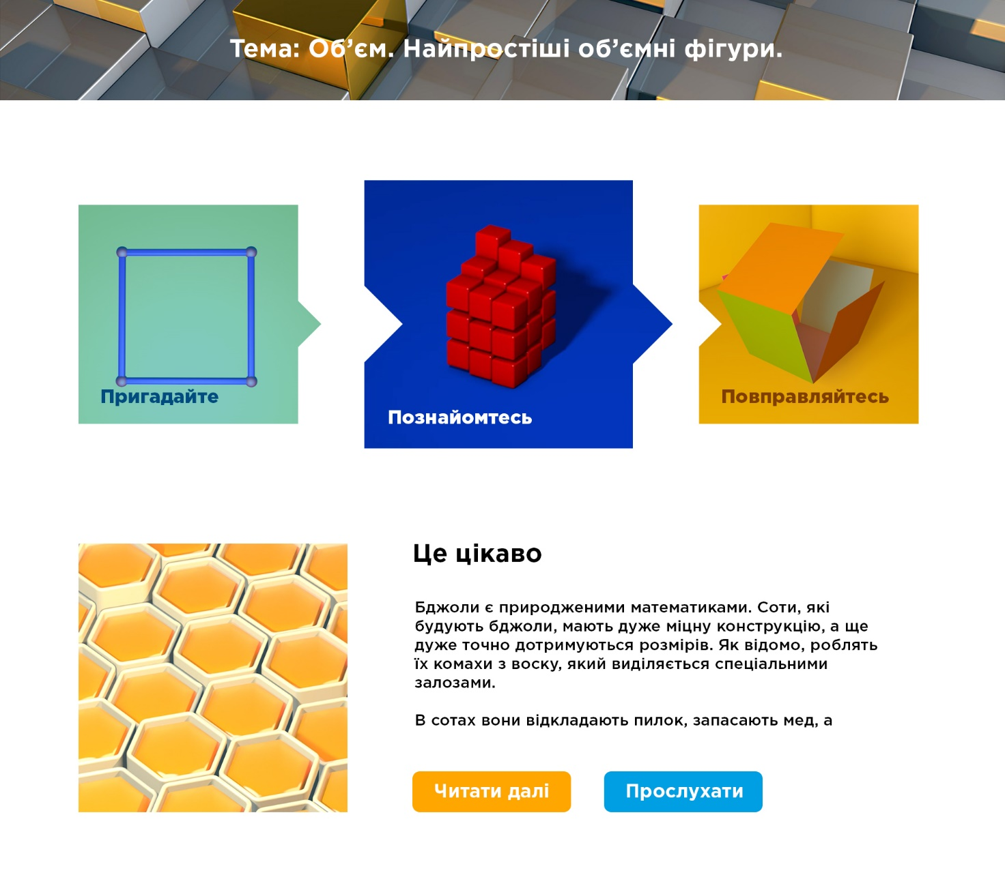**Урок на тему «Об’єм прямокутного паралелепіпеда»**

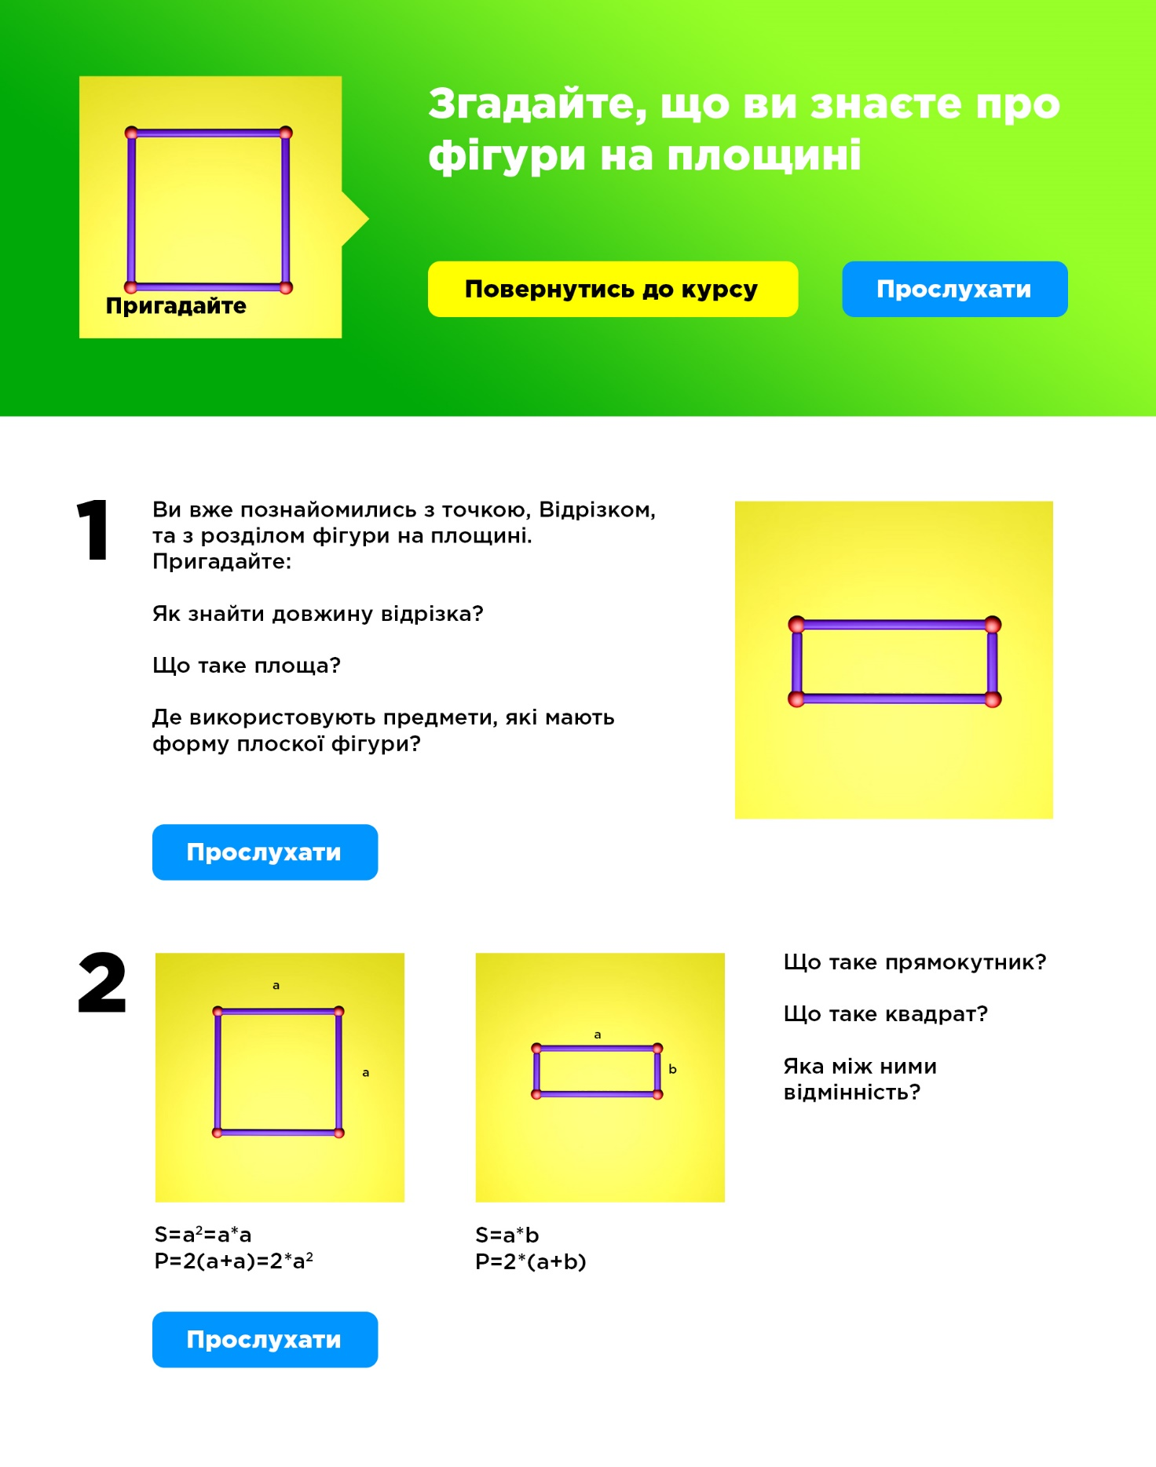

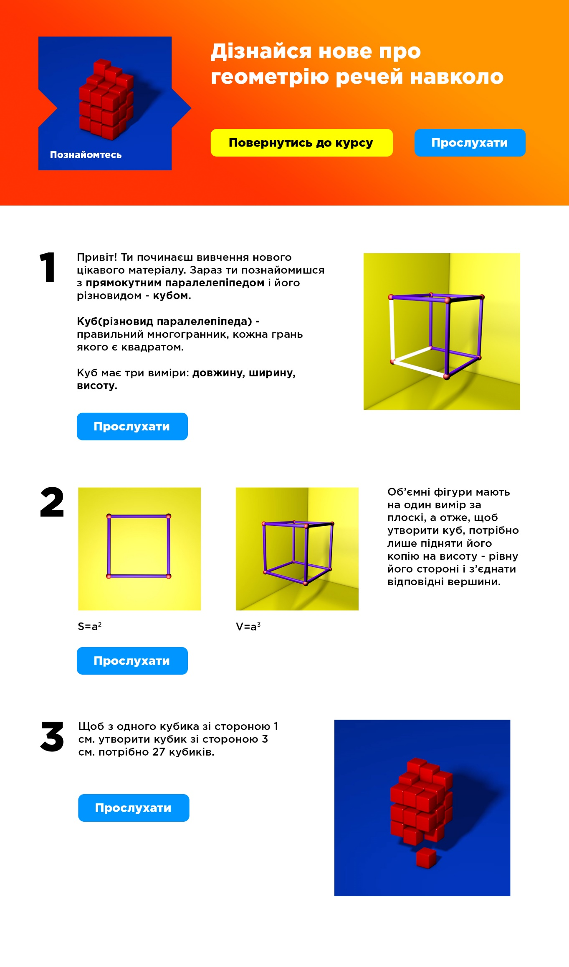

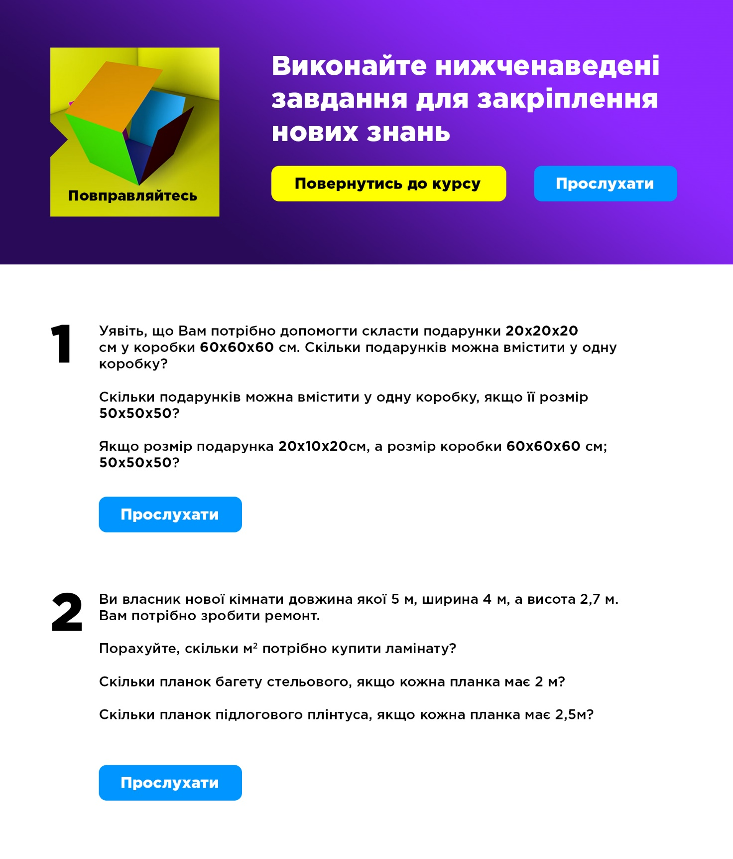

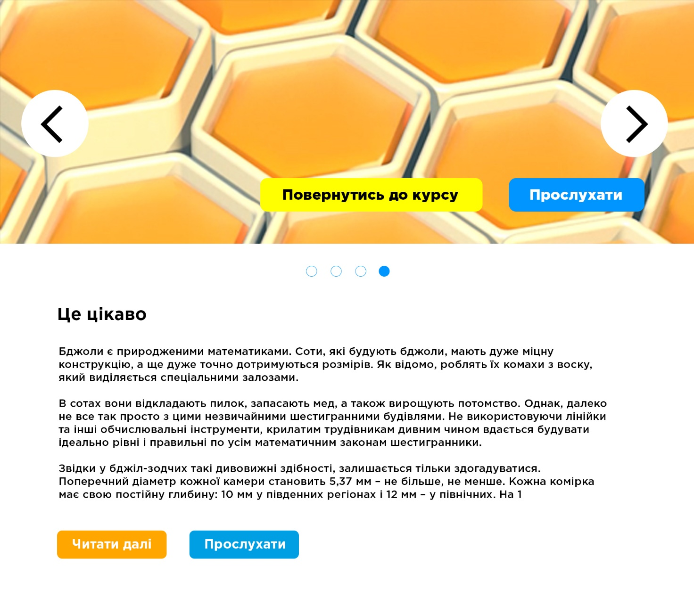

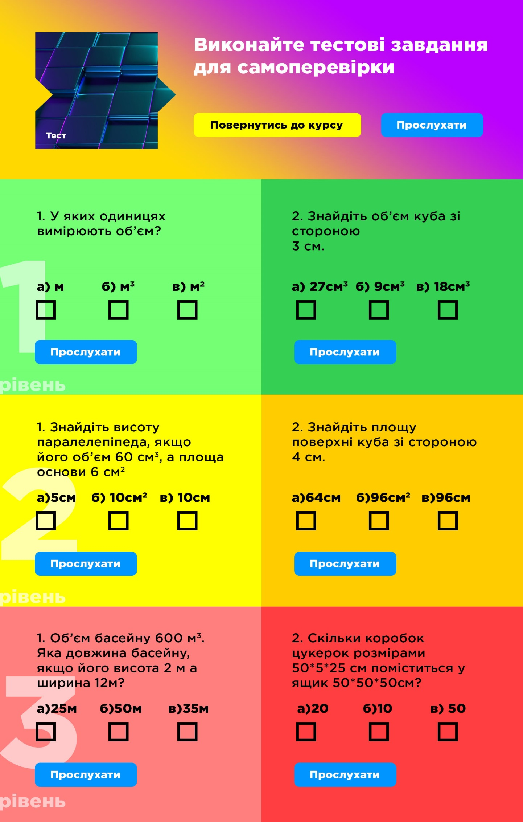

*Додаток Б*

***Експрес опитування щодо використання електронного підручника***

1. Чи подобається тобі вчитися? (Оціни від 1 до 5, де 1 – не подобається, 5 – дуже подобається).
2. Чи ти використовуєш підручники? (так/ні)
3. Чи подобається тобі працювати з підручниками (так/ні). Напиши з яких предметів подобається працювати з підручником?

________________________________________________________________________________________________________________________

1. Тобі сподобалося працювати з електронним підручником з математики? (Оціни від 1 до 5, де 1 – не сподобалося, 5 – дуже сподобалося).

1. Чи хотів ти б працювати з ним ще? (Оціни від 1 до 5, де 1 – не хотів, 5 –дуже хотів)
2. Що тобі найбільше сподобалося у електронному підручнику? ________________________________________________________________________________________________________________________

Дякуємо за співпрацю!

**АНОТАЦІЯ**

**ДИДАКТИЧНІ ОСНОВИ ПОБУДОВИ ЕЛЕКТРОННОГО ПІДРУЧНИКА З МАТЕМАТИКИ**

У роботі представлено результати дослідження дидактичних основ побудови електронного підручників з математики, а саме: розкрито сутність електронного підручника; виокремлено його провідні функції (інформаційну, розвивальну, мотиваційну, виховну, інтерактивну); обґрунтовано можливості електронного підручника з математики. Відповідно до визначених дидактичних основ побудови електронного підручника представлено власний досвід створення та використання електронного підручника на уроках математики у 5 класі.

**Ключові слова:** електронний підручник, математика, функції електронного підручника, структура електронного підручника, візуалізація.